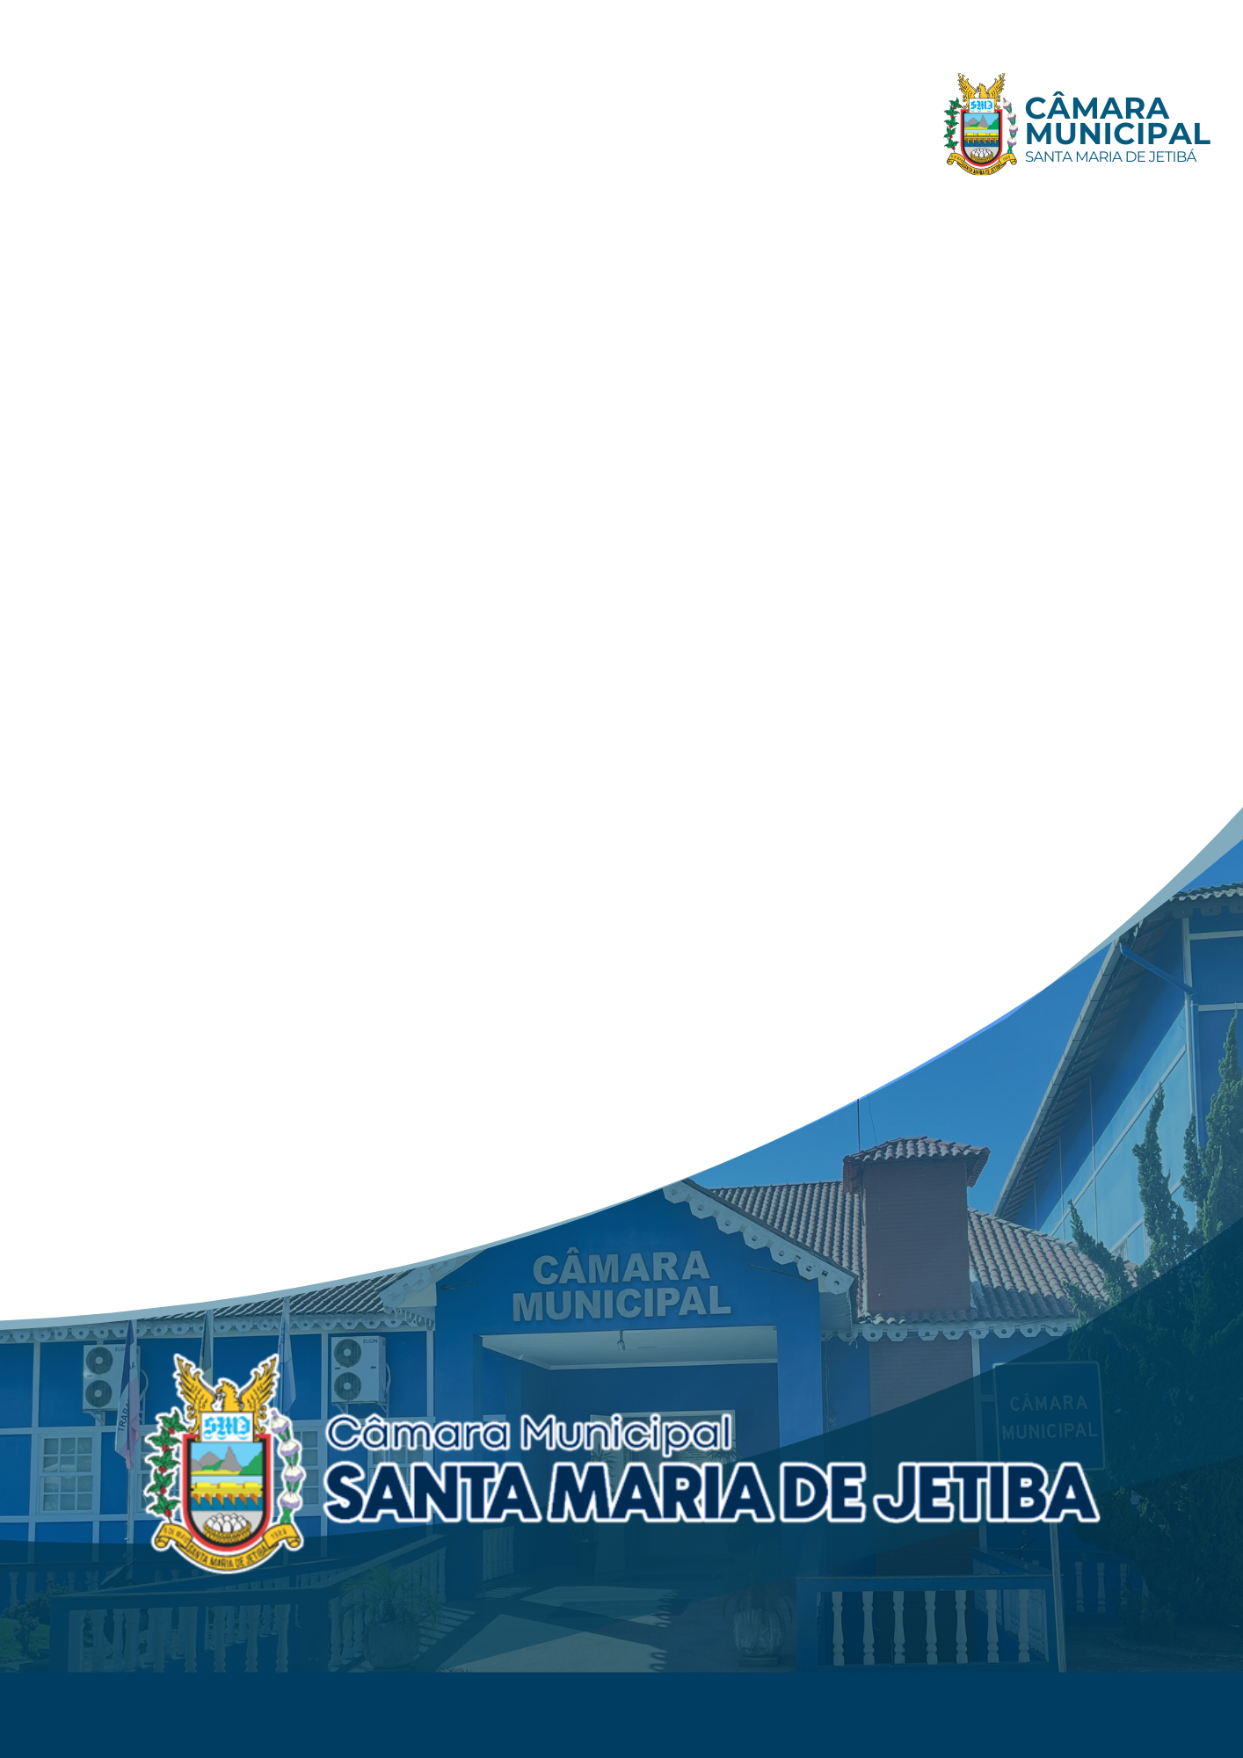
RELATÓRIO ANUAL DE OUVIDORIA
FÍSICO E ELETRÔNICO
EXERCÍCIO DE 2025

A OUVIDORIA
A Ouvidoria da Câmara Municipal de Santa Maria de Jetibá/ES, vinculada à Controladoria Geral, tem como missão ser um canal de comunicação transparente e eficiente entre o cidadão e a Administração Pública. Ela exerce um papel fundamental no fortalecimento da democracia, permitindo que as manifestações dos cidadãos — como denúncias, reclamações, elogios, sugestões e solicitações — sejam ouvidas e consideradas na melhoria contínua dos serviços públicos oferecidos.
Por meio desse canal, o cidadão tem a oportunidade de colaborar ativamente na construção de políticas públicas mais eficazes e na identificação de áreas que necessitam de aprimoramento. A Ouvidoria se compromete a tratar todas as manifestações com imparcialidade, sigilo e transparência, garantindo que os dados fornecidos sejam utilizados para avaliar e aprimorar os processos administrativos, propondo soluções que atendam melhor às necessidades da comunidade.
Além disso, a Ouvidoria visa promover a efetiva participação da sociedade, assegurando que as decisões tomadas pela Administração Pública sejam cada vez mais alinhadas com os interesses da população, contribuindo para a construção de uma gestão pública mais responsável, acessível e comprometida com o bem-estar coletivo.

Ouvidor no exercício de 2025: Roseli Boning Braun
Horário de Atendimento: Segunda a sexta-feira, das 07h às 17h;
Telefone de contato: 27 3263-1175
E-mail: ouvidoria@santamariadejetiba.es.leg.br

APRESENTAÇÃO
Este relatório foi elaborado pela Ouvidoria da Câmara Municipal de Santa Maria de Jetibá com base nos dados coletados através do Sistema Eletrônico de Ouvidoria ao longo de 2025. O documento apresenta o número total de manifestações recebidas, detalha os tipos de manifestações registradas, os resultados das demandas, informações gerais sobre o processo e o perfil dos solicitantes.

PEDIDOS RECEBIDOS
RECEBIDOS | EXERCÍCIO DE 2025
Eletrônico | 34
Físico | 00
TOTAL | 34

TIPO DE SOLICITAÇÃO
DEMANDA | NÚMERO DE PEDIDOS
Acesso à informação | 02
Denúncia (comunicação) | 30
Elogio | 00
Reclamação | 00
Simplifique | 00
Solicitação | 00
Sugestão | 02

RESULTADO DAS DEMANDAS
RESULTADO DAS DEMANDAS | NÚMERO DE PEDIDOS
Recebidos | 34
Abertos | 00
Tramitando | 00
Concluído | 34
Indeferido | 00

INFORMAÇÕES GENÉRICAS
SEXO | EXERCÍCIO DE 2025
Feminino | 02
Masculino | 00
Anônimo | 32

TIPO DE SOLICITANTE
MÉDIA DE SOLICITAÇÕES | EXERCÍCIO DE 2025
Pessoa Física | 02
Pessoa Jurídica | 00
Anônimo | 32

CONCLUSÃO
Os resultados deste levantamento estatístico, realizado ao longo de 2025 no Sistema de Ouvidoria da Câmara Municipal de Santa Maria de Jetibá, serão utilizados como base para reorientar e aprimorar os serviços públicos prestados à população, com especial atenção ao cumprimento dos compromissos e padrões de qualidade de atendimento conforme Carta de Serviços ao Usuário.
Santa Maria de Jetibá; 30 de dezembro de 2025.

CARLOS ALBERTO WRUCK ESPINDULA
Presidente da Câmara Municipal de Santa Maria de Jetibá

ROSELI BONING BRAUN
Responsável pela Ouvidoria da Câmara Municipal de Santa Maria de Jetibá

